Jazdecký klub JK Equinox
je občianske združenie zaoberajúce sa rozvojom jazdeckého športu mládeže a pony športu detí.
Dajme možnosť vysadnúť do sedla každému, pretože najkrajší pohľad na svet je pohľad z konského chrbta.
Darujte nám 2% z vašich daní
Ďakujeme
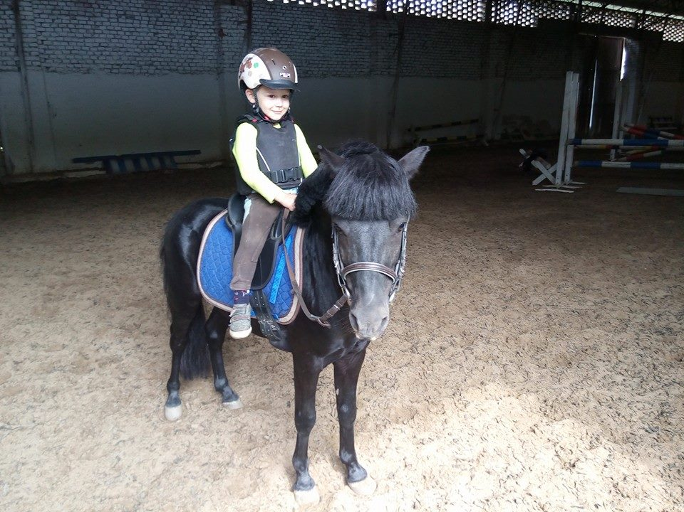
Obchodné meno : JK Equinox
Právna forma: Občianske združenie
IČO: 42292255
Sídlo - ulica: Ratnovce
Súpisné /orientačné číslo: 324
Obec: Ratnovce
PSČ: 92231

